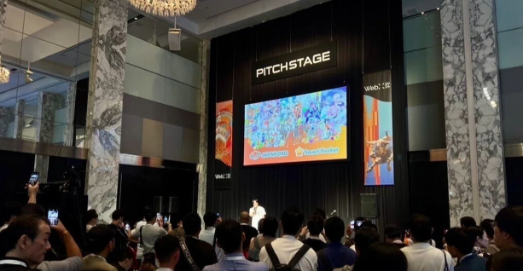

**Nach der Präsentation auf der WebX2024**

**Hallo! Ich bin Yu-da, der Gründer von JAPAN DAO! Es sind etwa drei Jahre vergangen, seit wir JAPAN DAO ins Leben gerufen haben. In letzter Zeit hatte ich öfter die Gelegenheit, auf Veranstaltungen und Konferenzen zu sprechen. Nach diesen Vorträgen auf Konferenzen erhalte ich oft zahlreiche Anfragen von verschiedenen Unternehmen und Branchenfachleuten. In dieser Notiz möchte ich die Reise von JAPAN DAO von seiner Gründung bis in die Zukunft mit allen teilen, die auf JAPAN DAO stoßen.**

# Was ist JAPAN DAO?

JAPAN DAO ist eines der größten Charakterstudios der Welt mit Mitgliedern aus über 150 Ländern. Unsere Vision ist es, 'japanische Kultur in die Welt zu tragen', und unsere Mission ist es, das große Potenzial, das die Geschichte und traditionellen Ereignisse Japans für die Gesellschaft haben, durch die Kraft von Anime und Manga den Menschen weltweit zu vermitteln.  
  
  
  
JAPAN DAO

# WebX2024

Am 28. und 29. August ging die größte globale Konferenz in Asien, die WebX2024, erfolgreich zu Ende. Trotz der Befürchtungen über die Auswirkungen des Taifuns wurde die Veranstaltung erfolgreich durchgeführt. Wir hatten die Ehre, nicht nur einen Stand zu haben, sondern auch als Redner eingeladen zu werden. Ein großes Dankeschön an alle Beteiligten für ihre harte Arbeit.  
  
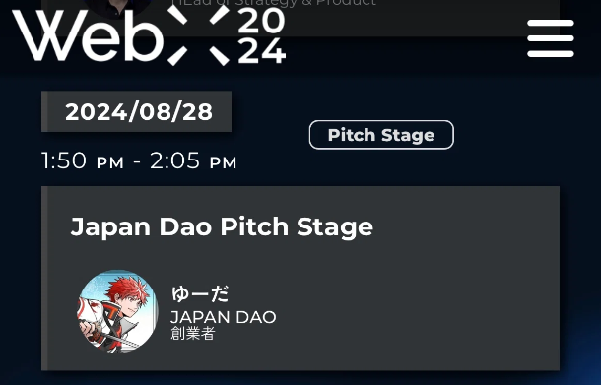  
  
Offizielle Website von WebX2024

Die Rede war für kurz nach Mittag am ersten Tag der Veranstaltung angesetzt, wo ich unsere zukünftigen Entwicklungen und die neuesten Informationen, einschließlich einiger unveröffentlichter Inhalte, teilte. Viele DAO-Mitglieder kamen aus ganz Japan zusammen, und es waren so viele Menschen, die stehend zusahen, dass selbst die Organisatoren von WebX auf uns zukamen. Es war ein riesiger Erfolg. Ich bin voller Dankbarkeit gegenüber all unseren Unterstützern. Mit Dankbarkeit im Herzen stand ich auf der Bühne.  
  
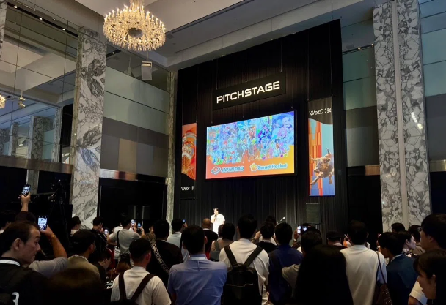  
  
JAPAN DAO Redeort

Nach der Rede besuchten viele Menschen den Stand von JAPAN DAO, und die von uns vorbereiteten Waren waren schnell ausverkauft. Das nächste Mal werden wir mehr Waren vorbereiten! Wir waren erfreut zu hören, dass sogar die Kinder die T-Shirts in Kindergrößen trugen. Ich verlor meine Mutter durch eine Krankheit, als ich in der ersten Klasse war, und selbst wenn ich mich einsam fühlte, fand ich Mut in Anime- und Manga-Charakteren, die mir halfen, weiterzumachen. Jetzt ist es meine Mission, weiterhin Kindern auf der ganzen Welt durch Charaktere Mut zu geben. Dieser Traum ist es, der mich antreibt.  
  
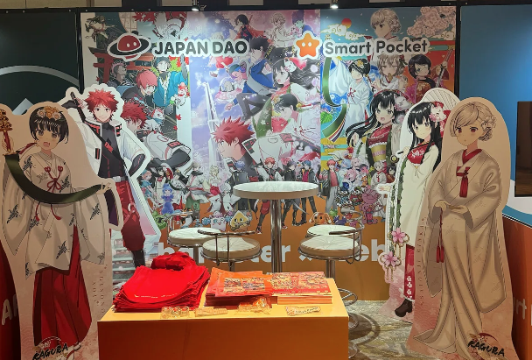  
  
JAPAN DAO Warenstand

Dank aller, die an JAPAN DAO beteiligt sind, konnten wir diese große Veranstaltung erfolgreich abschließen. Ich bin wirklich dankbar für euch alle. Die wahre Kraft eines DAO wird realisiert, wenn die Anstrengungen aller zusammenkommen. Ich kann alleine nichts erreichen. Von nun an werde ich weiterhin den Weg von JAPAN DAO, den wir gemeinsam gehen, in dieser Notiz festhalten. Bitte schließen Sie sich uns auf unserer Reise an, die gerade erst beginnt. Wir planen auch, eine kostenlose NFT-Veranstaltung zur Kennzeichnung der DAO-Mitgliedschaft zu veranstalten. Lassen Sie uns zusammenarbeiten, um Charaktere zu schaffen, die die Erde repräsentieren, und die wertvolle japanische Kultur mit der Welt zu teilen. Vielen Dank für Ihre kontinuierliche Unterstützung.  
  
